
HỌC VIỆN KỸ THUẬT QUÂN SỰ
VIỆN CÔNG NGHỆ THÔNG TIN VÀ TRUYỀN THÔNG

PHẦN MỀM QUẢN LÝ
NHIỆM VỤ NGHIÊN CỨU KHOA HỌC
Ở CÁC NHÀ TRƯỜNG QUÂN ĐỘI

Thanh viên nhóm: 1. Đại úy, Huỳnh Đăng Linh – Nhóm trưởng
2. Đại úy, Nguyễn Quốc Mạnh – Thành viên
3. Đại úy, Phạm Xuân Phương – Thành viên
4. Thượng úy, Trần Trung Kiên – Thành viên
5. Thượng úy, Trần Nguyễn Minh Tuấn – Thành viên
Giảng viên hướng dẫn: Thượng tá, Tiến sũ Phan Nguyên Hải

Vĩnh Phúc , tháng 10/2023
Bảng ghi nhận sự thay đổi của tài liệu
Thời gian thay đổi | Nội dung thay đổi | Lý do | Phiên bản bị thay đổi | Mô tả sự thay đổi | Phiên bản mới
10/2023 | Tạo mới | Tạo mới tài liệu |  | Tạo mới toàn bộ tài liệu | 1.0

Trang ký

Người lập: Huỳnh Đăng Linh Ngày Nhóm trưởng

Người xem xét: Phạm Xuân Phương Ngày Học viên

Người xem xét: Nguyễn Quốc Mạnh Ngày Học viên

Người xem xét: Trần Trung Kiên Ngày
Học viên

Người phê duyệt: Phan Nguyên Hải Ngày
Giáo viên hướng dẫn

MỤC LỤC
LỜI NÓI ĐẦU 7
1. GIỚI THIỆU 8
1.1. Mục đích tài liệu 8
1.2. Phạm vi tài liệu 8
1.3. Thuật ngữ và các từ viết tắt 8
1.4. Tài liệu tham khảo 8
1.5. Mô tả tài liệu 8
1.6. Quy trình tổng quát thực hiện nhiệm vụ nghiên cứu khoa học ở Trường Sĩ quan Thông tin hiện nay 9
2. PHÂN TÍCH YÊU CẦU PHẦN MỀM 12
2.1. Yêu cầu chung của phần mềm 12
2.2. Đối tượng người dùng 14
2.3. Mô hình tổng thể của phần mềm 15
2.4. Môi trường vận hành 15
3. PHÂN TÍCH QUY TRÌNH NGHIỆP VỤ 16
3.1. Nghiệp vụ “Quản lý cập nhật NVKH” 16
3.1.1. Sự kiện kích hoạt 16
3.1.2. Mô hình quy trình nghiệp vụ 16
3.1.3. Mô tả các bước 16
3.2. Nghiệp vụ “Quản lý cập nhật lý lịch khoa học” 17
3.2.1. Sự kiện kích hoạt 17
3.2.2. Mô hình quy trình nghiệp vụ 17
3.2.3. Mô tả các bước 18
3.3. Nghiệp vụ “Quản lý cập nhật nhân sự” 19
3.3.1. Sự kiện kích hoạt 19
3.3.2. Mô hình quy trình nghiệp vụ 19
3.3.3. Mô tả các bước 19
3.4. Nghiệp vụ “Tìm kiếm và tra cứu NVKH” 20
3.4.1. Sự kiện kích hoạt 20
3.4.3. Mô tả các bước 21
3.5. Nghiệp vụ “Thống kê, báo cáo NVKH” 21
3.5.1. Sự kiện kích hoạt 21
3.5.2. Mô hình quy trình nghiệp vụ 21
3.5.3. Mô tả các bước 22
4. THIẾT KẾ CHỨC NĂNG CỦA PHẦN MỀM 23
4.1. Chức năng “Đăng nhập hệ thống” 23
4.2. Chức năng “Đăng ký tài khoản” 23
4.3. Đặc tả chức năng “Đổi mật khẩu đăng nhập hệ thống” 24
4.4. Chức năng “Thêm NVKH” 24
4.5. Chức năng “Xóa NVKH” 25
4.6. Chức năng “Sửa NVKH” 25
4.7. Chức năng “Thêm LLKH” 25
4.8. Chức năng “Xóa LLKH” 26
4.9. Chức năng “Sửa LLKH” 26
4.10. Chức năng “Thêm nhân sự quản lý” 27
4.11. Chức năng “Xóa nhân sự” 27
4.12. Chức năng “Sửa nhân sự” 28
4.13. Chức năng “Tra cứu NVKH” 28
4.14. Chức năng “Thống kê, báo cáo NVKH” 28
5. THIẾT KẾ LOGIC CSDL (Sơ đồ Class) 30
5.1. Các bảng của CSDL 30
5.2. Bảng tổng quát 31
5.3. Bảng LoaiDeTai 32
5.4. Bảng CapBac 32
5.5. Bảng ChucVu 33
5.6. Bảng DonVi 33
5.7. Bảng TacGia 33
5.8. Bảng DeTaiNghienCuu 34
5.9. Bảng TacGia-DeTai 34
5.10. Bảng Vaitro 34
5.11. Bảng TroLy 34
5.12. Bảng MucDoHoanThanh 35
5.13. Bảng TaiKhoaDangKy 35
5.14. Bảng TaiKhoanDuyet 35
5.15. Bảng PhanQuyen 35
6. CÁC SƠ ĐỒ VÀ GIAO DIỆN PHẦN MỀM 36
6.1. Chức năng Đăng nhập 36
6.2. Chức năng Đăng ký 38
6.3. Chức năng đổi mật khẩu 40
6.4. Chức năng Quản lý NVKH 42
6.5. Chức năng Quản lý LLKH 43
6.6. Chức năng Quản lý nhân sự 44
6.7. Chức năng Tìm kiếm 45
6.8. Chức năng Báo cáo 47
6.9. Sequence Diagram – Sửa 50
6.10. Sequence Diagram – Thêm 51
6.11. Sequence Diagram – Xoá 52

LỜI NÓI ĐẦU
Nghiên cứu khoa học (NCKH) ở trong Quân đội nói chung, tại các học viện, nhà trường nói riêng là một trong những nhiệm vụ cơ bản trong quá trình phát triển và hiện đại hóa Quân đội. Nó không chỉ góp phần nâng cao chất lượng, uy tín của các học viện, nhà trường, mà còn là quá trình không thể thiếu để huấn luyện và rèn luyện cho đội ngũ các cán bộ, chiến sĩ, nhân viên và kế cận trong việc thực hiện sứ mệnh truyền bá, áp dụng tri thức khoa học, đáp ứng yêu cầu phát triển và hiện đại hóa Quân đội. Theo đó, quản lý NCKH tại các học viện, nhà trường gồm nhiều nội dung. Tuy nhiên, việc quản lý đề tài NCKH cấp cơ sở là một việc định kỳ hàng năm, tốn nhiều thời gian và có thể chi phối cũng như kiểm soát từ khi bắt đầu đến khi kết thúc quá trình nghiên cứu này. Để nâng cao hiệu quả NCKH, đặc biệt là các đề tài NCKH cấp cơ sở tại các học viện, nhà trường áp dụng được vào thực tiễn, cần phải đưa ra các giải pháp theo hướng: Số hóa việc quản lý trong từng quá trình cụ thể; Phải nâng cao vai trò, trách nhiệm của chủ thể quản lý và các chủ thể có liên quan cũng như phát triển mối quan hệ tương tác của các chủ thể khi thực hiện chức năng quản lý của mình trong toàn bộ quá trình quản lý.
Hiện nay, công tác nghiên cứu khoa học ở Trường Sĩ quan Thông tin đang được quản lý bằng các văn bản giấy. Việc này gây nhiều bất tiện trong công tác quản lý, lưu trữ và tra cứu thông tin khi cần thiết vì khối lượng lưu trữ lớn, nhân lực thực hiện nhiệm vụ chưa được biên chế đầy đủ. Vì vậy, nhóm đề tài đã nghiên cứu và thiết kế xây dựng hệ thống quản lý nhiệm vụ nghiên cứu khoa học ở Trường Sĩ quan Thông tin nhằm số hóa công tác quản lý, lưu trữ và tra cứu thông tin về nhiệm vụ khoa học thực hiện tại Nhà trường. Phần mềm có chức năng quản lý các nhiệm vụ khoa học đã có quyết định giao nhiệm vụ và quyết định thành lập các nhóm nghiên cứu do Thủ trưởng Nhà trường ký quyết định ban hành.
Quá trình thực hiện do chưa có nhiều kinh nghiệm thực tiễn nên khó tránh khỏi sai sót. Kính mong thầy cô tạo điều kiện và giúp đỡ để nhóm hoàn thành nhiệm vụ môn học đạt kết quả tốt nhất. Nhóm đề tài xin chân thành cảm ơn!

1. GIỚI THIỆU

1.1. Mục đích tài liệu
Đây là tài liệu mô tả chi tiết về thiết kế phần mềm quản lý nhiệm vụ nghiên cứu khoa học áp dụng tại Trường Sĩ quan Thông tin, đồng thời là cơ sở để mô hình hóa hệ thống, lập trình các chức năng cũng như lập kịch bản kiểm thử và kiểm thử chương trình.

1.2. Phạm vi tài liệu
Tài liệu là kết quả của quá trình thiết kế phần mềm, là cơ sở giao tiếp của các thành viên phát triển, là căn cứ để kiểm thử, vận hành, bảo trì.

1.3. Thuật ngữ và các từ viết tắt
Thuật ngữ | Định nghĩa | Giải thích
QLKH | Quản lý khoa học | Quản lý nhiệm vụ nghiên cứu khoa học
NVKH | Nhiệm vụ khoa học | Các đề tài, sáng kiến
CSDL | Cơ sở dữ liệu | Nơi lưu trữ thông tin và cho phép truy cập
LLKH | Lý lịch khoa học | Hồ sơ cá nhân tham gia thực hiện nhiệm vụ nghiên cứu khoa học

1.4. Tài liệu tham khảo
STT | Tên tài liệu | Tên file
1 | Software Engineering - Sommerville | Software-Engineering-9th-Edition-by-Ian-Sommerville

1.5. Mô tả tài liệu
Cấu trúc của tài liệu gồm 5 phần:
- Phần 1 - Giới thiệu: giới thiệu chung về tài liệu, giúp người đọc hình dung được nội dung, mục đích và bố cục chung của tài liệu.
- Phần 2 – Phân tích yêu cầu: Đưa ra các yêu cầu cơ bản nhất mà phần mềm phải có.
- Phần 3 – Phân tích quy trình nghiệp vụ: Xây dựng mô hình kiến trúc và mô tả kiến trúc phần mềm.
- Phần 4 – Thiết kế các chức năng của phần mềm: Mô tả từ điển dữ liệu và xây dựng từ điển dữ liệu.
- Phần 5 – Thiết kế cơ sở dữ liệu: Thiết kế các phân hệ con của phần mềm.
- Phần 6 – Thiết kế các sơ đồ (Mô hình hóa phần mềm): Mô tả tổng quan các giao diện, hình ảnh giao diện và hoạt động đi kèm.

1.6. Quy trình tổng quát thực hiện nhiệm vụ nghiên cứu khoa học ở Trường Sĩ quan Thông tin hiện nay

Bước | Tiến trình thực hiện | Đơn vị thực hiện | Đơn vị phối hợp | Thời gian thực hiện | Biểu mẫu (nếu có)
 | Đề xuất (thông qua Ban Khoa học quân sự - KHQS) nhiệm vụ khoa học và công nghệ (KH&CN) cho cơ quan, dự kiến đơn vị thụ hưởng, sử dụng kết quả nghiên cứu | Cá nhân/ đơn vị thuộc Nhà trường | Các đơn vị liên quan; Ban Khoa học quân sự | Theo thông báo của cơ quan có thẩm quyền
 | Tổng hợp danh sách các nhiệm vụ KH&CN do cá nhân/ đơn vị đề xuất; gửi danh sách và thuyết minh sơ bộ cho Hội đồng Khoa học Nhà trường xem trước; đồng thời lưu trữ tại cơ quan quản lý nhiệm vụ KH&CN để theo dõi | Ban KHQS | Các cá nhân, đơn vị liên quan | Theo thông báo của cơ quan có thẩm quyền
 | Căn cứ vào danh mục nhiệm vụ KH&CN các cấp được phê duyệt, cá nhân/ đơn vị chuẩn bị các hồ sơ theo quy định để tham gia tuyển chọn hoặc xét giao trực tiếp nhiệm vụ KH&CN | Cá nhân/ đơn vị đăng ký tham gia tuyển chọn hoặc xét giao trực tiếp nhiệm vụ KH&CN | Các cá nhân, đơn vị liên quan | Trước khi nộp hồ sơ cho cơ quan quản lý ít nhất 15 ngày
 | Tổ chức họp Hội đồng Khoa học của Nhà trường, bảo vệ đề cương chi tiết trước Hội đồng Khoa học và thông qua các NVKH | Ban KHQS, Hội đồng khoa học Nhà trường, Các nhóm đề tài | Các cá nhân, đơn vị liên quan | Theo thông báo của cơ quan có thẩm quyền
 | Ban hành quyết định giao nhiệm vụ thực hiện NVKH cho các nhóm đề tài | Thủ trưởng Nhà trường, Ban KHQS | Các cá nhân, đơn vị liên quan | Theo thông báo của cơ quan có thẩm quyền
 | Theo dõi tiến độ thực hiện NVKH, giải quyết các vướng mắc trong quá trình thực hiện NVKH của các nhóm đề tài | Ban KHQS, Thủ trưởng các đầu mối có các nhóm đề tài thực hiện NVKH | Các cá nhân, đơn vị liên quan | Theo kế hoạch
 | Tổ chức họp Hội đồng nghiệm thu chính thức kết quả thực hiện nhiệm vụ KH&CN | Ban KHQS, Hội đồng khoa học Nhà trường, Các nhóm đề tài | Các cá nhân, đơn vị liên quan | Theo thông báo của cơ quan có thẩm quyền
 | Ban hành quyết định đưa vào sử dụng các NVKH đã nghiệm thu | Ban KHQS, Hội đồng khoa học Nhà trường, Các nhóm đề tài | Các cá nhân, đơn vị liên quan | Theo thông báo của cơ quan có thẩm quyền
 | Phối hợp thu thập thông tin về ứng dụng kết quả thực hiện nhiệm vụ KH&CN trong Nhà trường và gửi phản hồi về các nhóm đề tài để tiếp tục cập nhật, bổ sung | Ban KHQS, Các nhóm đề tài | Các cá nhân, đơn vị liên quan | Theo thông báo của cơ quan có thẩm quyền
Theo đó, đề tài sẽ thực hiện nhiệm vụ quản lý các NVKH đã được phê duyệt từ khi có quyết định giao nhiệm vụ.

2. PHÂN TÍCH YÊU CẦU PHẦN MỀM

2.1. Yêu cầu chung của phần mềm
Mã yêu cầu | Tên yêu cầu | Mô tả | Ghi chú
SRS01 | Phân quyền chức năng | Phân nhóm các quyền: Quyền quản trị; Quyền của thủ trưởng; Quyền của trợ lý; Quyền của người dùng tham khảo
SRS02 | Quản lý NVKH | Quản lý cập nhật nhiệm vụ (Thêm, sửa, xóa nhiệm vụ) với các trường dữ liệu:  - Tên nhiệm vụ,  - Thuyết minh nhiệm vụ,  - Quyết định phê duyệt hoặc giao nhiệm vụ,  - Cơ quan chủ trì và cấp thực hiện  - Đơn vị thực hiện,  - Thời gian bắt đầu và hoàn thành,  - Tiến độ nhiệm vụ  - Kinh phí,  - Các tác giả,  - Hội đồng nghiệm thu, Biên bản,  - Quyết định đưa vào sử dụng  - Ghi chú
SRS03 | Quản lý lý lịch khoa học | Quản lý cập nhật các tác giả thực hiện nhiệm vụ (Thêm, sửa, xóa nhiệm vụ) với các trường dữ liệu:  - Tên tác giả  - Ngày tháng năm sinh  - Nhập ngũ  - Cấp bậc  - Chức vụ  - Đơn vị  - Học hàm  - Học vị  - Chức danh chuyên môn kỹ thuật  - Quá trình công tác  - Số lượng NVKH theo phân loại: Đề tài KH, Bài báo KH, Tài liệu biên soạn  - Giải thưởng, bằng phát minh  - Chức vụ tham gia ở các đơn vị khoa học khác  - Số điện thoại  - Email  - Địa chỉ  - Thông tin khác
SRS04 | Quản lý nhân sự | Quản lý cập nhật các thực hiện nhiệm vụ quản lý (Thêm, sửa, xóa nhiệm vụ) với các trường dữ liệu:  - Tên nhân sự  - Ngày tháng năm sinh  - Nhập ngũ  - Cấp bậc  - Chức vụ  - Đơn vị  - Học hàm  - Học vị  - Chức danh chuyên môn kỹ thuật  - Quá trình công tác  - Số điện thoại  - Email  - Địa chỉ  - Thông tin khác
SRS05 | Tìm kiếm và tra cứu thông tin theo yêu cầu | Tìm kiếm các thông tin khi nhập từ khóa về:  - Tên đề tài  - Tên tác giả  - Năm thực hiện  - Cơ quan chủ trì, cấp thực hiện  - Đơn vị thực hiện  - Kinh phí
SRS05 | Thống kê và in báo cáo | In ấn thống kê, báo cáo theo đúng các biểu mẫu do phía khách hàng cung cấp

2.2. Đối tượng người dùng
Hệ thống có các nhóm người dùng là:
- Nhóm 1 - Nhóm Quản trị: kiểm soát ở mức tổng thể toàn bộ hệ thống; Quản lý tất cả các tính năng của phần mềm; Thực hiện tính năng chỉnh sửa và cập nhật phần mềm
- Nhóm 2 – Nhóm thủ trưởng: kiểm soát ở mức cơ bản toàn bộ hệ thống; Quản lý hầu hết tính năng của phần mềm, trừ tính năng chỉnh sửa và cập nhật phần mềm
- Nhóm 3 – Trợ lý: kiểm soát ở mức thực hiện các tính năng về quy trình nghiệp vụ quản lý, báo cáo, tra cứu và tìm kiếm, kiểm soát người dùng.
- Nhóm 4 – Người dùng tham khảo: kiểm soát ở mức thực hiện chức năng tìm kiếm và tra cứu thông tin.

2.3. Mô hình tổng thể của phần mềm
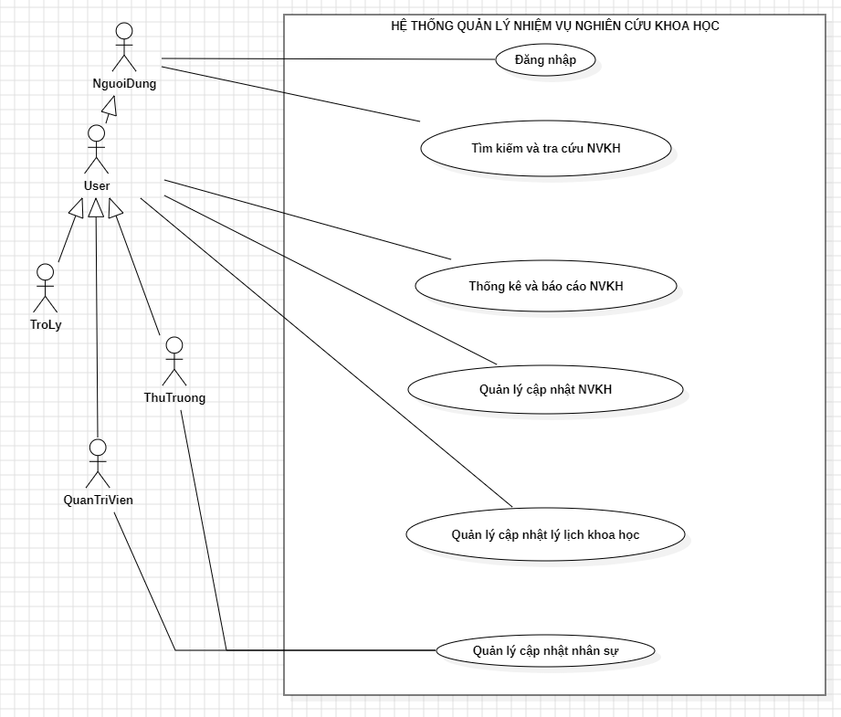

2.4. Môi trường vận hành
- Phần mềm sử dụng ngôn ngữ lập trình C#, phần mềm Visual Studio Code, cơ sở dữ liệu SQL Server.
- Yêu cầu cấu hình tối thiểu:
+ CPU: Core Dual trở lên; RAM: 2GB trở lên; Dung lượng ổ đĩa: 10GB trở lên
+ Hệ điều hành: Window 7 trở lên

3. PHÂN TÍCH QUY TRÌNH NGHIỆP VỤ
Gồm các nghiệp vụ:
- Nghiệp vụ “Quản lý cập nhật NVKH” (Thêm, sửa, xóa)
- Nghiệp vụ “Quản lý cập nhật lý lịch khoa học” (Thêm, sửa, xóa)
- Nghiệp vụ “Tìm kiếm và tra cứu NVKH”
- Nghiệp vụ “Thống kê, Báo cáo NVKH”

3.1. Nghiệp vụ “Quản lý cập nhật NVKH”

3.1.1. Sự kiện kích hoạt
- Khi cập nhật một hoặc nhiều NVKHvào CSDL.
- Đối tượng sử dụng: Nhóm 1, 2, 3.

3.1.2. Mô hình quy trình nghiệp vụ
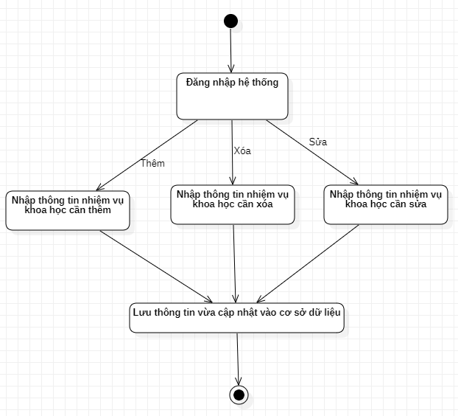

3.1.3. Mô tả các bước
- Bước 1: Đăng nhập hệ thống
- Bước 2: Chọn tính năng thêm, xóa, sửa để cập nhật
- Bước 3: Thực hiện cập nhật
- Đầu vào:
  - Tên nhiệm vụ,
  - Thuyết minh nhiệm vụ,
  - Quyết định phê duyệt hoặc giao nhiệm vụ,
  - Cơ quan chủ trì và cấp thực hiện
  - Đơn vị thực hiện,
  - Thời gian bắt đầu và hoàn thành,
  - Chi tiết tiến độ nhiệm vụ
  - Kinh phí,
  - Các tác giả,
  - Hội đồng nghiệm thu, Biên bản,
  - Quyết định đưa vào sử dụng
  - Ghi chú
- Đầu ra: Bảng dữ liệu thể hiện đầy đủ các cột ở đầu vào

3.2. Nghiệp vụ “Quản lý cập nhật lý lịch khoa học”

3.2.1. Sự kiện kích hoạt
- Khi cập nhật lý lịch khoa học cho một hoặc nhiều tác giả.
- Đối tượng sử dụng: Nhóm 1, 2, 3.

3.2.2. Mô hình quy trình nghiệp vụ
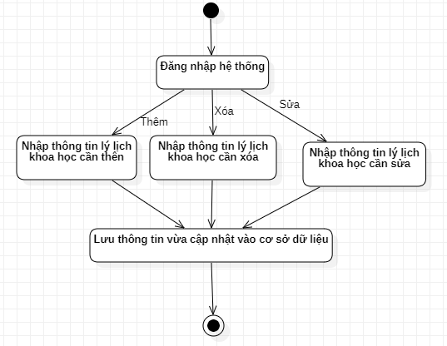

3.2.3. Mô tả các bước
- Bước 1: Đăng nhập hệ thống
- Bước 2: Chọn tính năng thêm, xóa, sửa để cập nhật
- Bước 3: Thực hiện cập nhật
- Đầu vào:
  - Tên tác giả
  - Nhập ngũ
  - Cấp bậc
  - Chức vụ
  - Đơn vị
  - Học hàm
  - Học vị
  - Chức danh chuyên môn kỹ thuật
  - Quá trình công tác và đào tạo
  - Số lượng NVKH
  - Số lượng DAMT
  - Giải thưởng, bằng phát minh
  - Chức vụ khi công tác ở các đơn vị khoa học khác
  - Số điện thoại
  - Email
  - Địa chỉ
  - Thông tin khác
- Đầu ra: Bảng dữ liệu thể hiện đầy đủ các cột ở đầu vào

3.3. Nghiệp vụ “Quản lý cập nhật nhân sự”

3.3.1. Sự kiện kích hoạt
- Khi cập nhật thông tin cho một hoặc nhiều nhân sự làm công tác quản lý.
- Đối tượng sử dụng: Nhóm 1, 2.

3.3.2. Mô hình quy trình nghiệp vụ
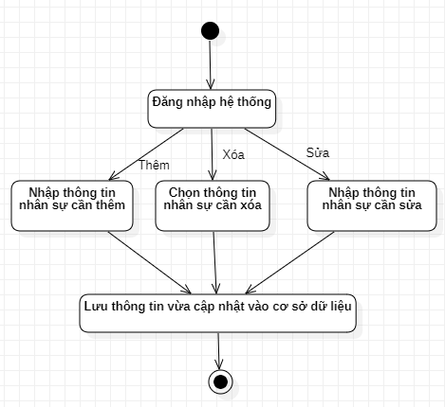

3.3.3. Mô tả các bước
- Bước 1: Đăng nhập hệ thống
- Bước 2: Chọn tính năng thêm, xóa, sửa để cập nhật
- Bước 3: Thực hiện cập nhật
- Đầu vào:
  - Tên nhân sự
  - Ngày tháng năm sinh
  - Nhập ngũ
  - Cấp bậc
  - Chức vụ
  - Đơn vị
  - Học hàm
  - Học vị
  - Chức danh chuyên môn kỹ thuật
  - Quá trình công tác
  - Số điện thoại
  - Email
  - Địa chỉ
  - Thông tin khác
- Đầu ra: Bảng dữ liệu thể hiện đầy đủ các cột ở đầu vào

3.4. Nghiệp vụ “Tìm kiếm và tra cứu NVKH”

3.4.1. Sự kiện kích hoạt
- Chọn thông tin muốn tìm kiếm, nhập từ khóa và nhấn “OK”.
- Đối tượng sử dụng: Nhóm 1, 2, 3, 4
3.4.2. Mô hình quy trình nghiệp vụ
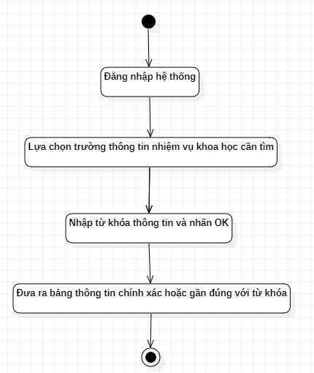

3.4.3. Mô tả các bước
- Bước 1: Đăng nhập hệ thống
- Bước 2: Nhập tên NVKH, DAMT cần tra cứu và trả kết quả
- Đầu vào: Chọn thông tin và nhập từ khóa tra cứu
- Đầu ra: Thông tin đầy đủ về NVKH, DAMT đã nhập

3.5. Nghiệp vụ “Thống kê, báo cáo NVKH”

3.5.1. Sự kiện kích hoạt
- Khi người chỉ huy cấp trên giao nhiệm vụ xuất thống kê, báo cáo
- Đối tượng sử dụng: Nhóm 1, 2, 3.

3.5.2. Mô hình quy trình nghiệp vụ
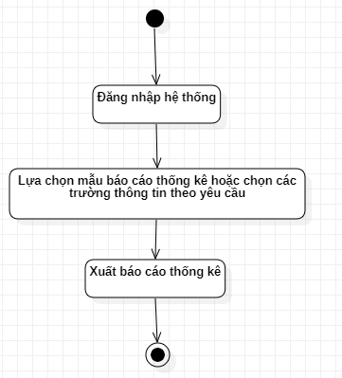

3.5.3. Mô tả các bước
- Bước 1: Đăng nhập hệ thống
- Bước 2: Thực hiện thống kê, báo cáo
Đầu vào: Chọn mẫu thống kê, báo cáo và các trường thông tin
Đầu ra: File thống kê, báo cáo (Word, Excel)

4. THIẾT KẾ CHỨC NĂNG CỦA PHẦN MỀM
Để thực hiện được các nghiệp vụ nêu trên thì phần mềm quản lý hồ sơ phải có những chức năng sau:

4.1. Chức năng “Đăng nhập hệ thống”
Use case: {UC_01_Đăng nhập hệ thống}
Mục đích | Người dùng nhóm 1, 2, 3, 4 đăng nhập hệ thống thành công để thực hiện các công việc của mình.
Mô tả | Cho phép người dùng đăng nhập hệ thống để sử dụng các chức năng được hỗ trợ đối với đối tượng người dùng này.
Tác nhân | Đối tượng nhóm 1, 2, 3, 4
Điều kiện trước | Truy cập vào trang đăng nhập của phần mềm.
Luồng sự kiện chính (Basic flows) | - Nhập tên tài khoản  - Nhập mật khẩu của tài khoản
Luồng sự kiện phụ (Alternative Flows) | - Đăng nhập không thành công vì sai tên tài khoản  - Đăng nhập không thành công vì sai mật khẩu.
Điều kiện sau | Đăng nhập thành công và bắt đầu sử dụng các chức năng của hệ thống.

4.2. Chức năng “Đăng ký tài khoản”
Use case: {UC_02_Đăng ký tài khoản}
Mục đích | Tạo mới tài khoản đăng nhập.
Mô tả | Cho phép người quản trị tạo mới tài khoản đăng nhập hệ thống để sử dụng các chức năng được hỗ trợ đối với đối tượng người dùng này.
Tác nhân | Đối tượng nhóm 1, 2
Điều kiện trước | Truy cập vào trang đăng nhập của phần mềm.
Luồng sự kiện chính (Basic flows) | - Nhập tên tài khoản mới  - Nhập mật khẩu của tài khoản mới và xác nhận
Luồng sự kiện phụ (Alternative Flows) | - Tạo mới tài khoản đăng nhập không thành công vì tên tài khoản đã tồn tại
Điều kiện sau | Tạo mới thành công và phân quyền tài khoản.

4.3. Đặc tả chức năng “Đổi mật khẩu đăng nhập hệ thống”
Use case: {UC_03_ Đổi mật khẩu đăng nhập hệ thống}
Mục đích | Các nhóm người dùng cập nhật mật khẩu đăng nhập hệ thống của tài khoản trong hệ thống.
Mô tả | Cập nhật mật khẩu của tài khoản người dùng hệ thống.
Tác nhân | Đối tượng nhóm 1, 2, 3, 4
Điều kiện trước | - Truy cập vào phần mềm.  - Đăng nhập thành công với quyền truy cập tương ứng  - Kích chọn mục Thông tin người dùng trên chức năng Quản lý thông tin  - Thông tin về tài khoản của người dùng được hiển thị
Luồng sự kiện chính (Basic flows) | Thay đổi mật khẩu của tài khoản.
Luồng sự kiện phụ (Alternative Flows) | - Cập nhật không thành công vì sai mật khẩu cũ  - Cập nhật không thành công vì nhắc lại không đúng mật khẩu mới.  - Cập nhật không thành công vì để trống mật khẩu mới.
Điều kiện sau | Thông tin về tài khoản của người dùng được lưu lại trong CSDL với mật khẩu đã được thay đổi.

4.4. Chức năng “Thêm NVKH”
Use case: {UC_04_ Thêm NVKH, DAMT }
Mục đích | Thêm mới NVKH, DAMT vào CSDL
Mô tả | Thêm thông tin NVKH, DAMT mới và lưu trữ để quản lý.
Tác nhân | Đối tượng nhóm 1, 2, 3
Điều kiện trước | - Truy cập vào phần mềm.  - Đăng nhập thành công với quyền truy cập tương ứng.  - Kích chọn chức năng Thêm
Luồng sự kiện chính (Basic flows) | Nhập toàn bộ thông tin của NVKH, DAMT cần thêm.
Luồng sự kiện phụ (Alternative Flows) | Không cho phép thêm mã NVKH, DAMT đã tồn tại
Điều kiện sau | Thông tin NVKH, DAMT mới được thêm đúng mẫu quy định.

4.5. Chức năng “Xóa NVKH”
Use case: {UC_05_ Xóa NVKH, DAMT }
Mục đích | Xóa thông tin các NVKH, DAMT đã lưu trữ
Mô tả | Xóa thông tin NVKH, DAMT đã lưu trữ để quản lý.
Tác nhân | Đối tượng nhóm 1, 2, 3
Điều kiện trước | - Truy cập vào phần mềm.  - Đăng nhập thành công với quyền truy cập tương ứng.  - Kích chọn chức năng Xóa
Luồng sự kiện chính (Basic flows) | Xóa toàn bộ thông tin của NVKH, DAMT đã chọn
Luồng sự kiện phụ (Alternative Flows) | Xóa không thành công vì chưa chọn thông tin
Điều kiện sau | Thông tin NVKH, DAMT được xóa đúng mẫu quy định.

4.6. Chức năng “Sửa NVKH”
Use case: {UC_06_ Sửa NVKH, DAMT }
Mục đích | Sửa thông tin các NVKH, DAMT đã lưu trữ
Mô tả | Sửa thông tin NVKH, DAMT đã lưu trữ để quản lý.
Tác nhân | Người quản trị.
Điều kiện trước | - Truy cập vào phần mềm.  - Đăng nhập thành công với quyền truy cập tương ứng.  - Kích chọn chức năng Sửa
Luồng sự kiện chính (Basic flows) | Sửa thông tin của NVKH, DAMT đã chọn
Luồng sự kiện phụ (Alternative Flows) | Không cho phép sửa mã NVKH, DAMT .
Điều kiện sau | Thông tin NVKH, DAMT được sửa và lưu trữ đúng mẫu quy định.

4.7. Chức năng “Thêm LLKH”
Use case: {UC_07_ Thêm LLKH }
Mục đích | Thêm mới và lưu trữ LLKH vào CSDL
Mô tả | Thêm thông tin LLKH và lưu trữ để quản lý.
Tác nhân | Đối tượng nhóm 1, 2, 3
Điều kiện trước | - Truy cập vào phần mềm.  - Đăng nhập thành công với quyền truy cập tương ứng.  - Kích chọn chức năng Thêm
Luồng sự kiện chính (Basic flows) | Nhập toàn bộ thông tin của tác giả cần thêm LLKH
Luồng sự kiện phụ (Alternative Flows) | Không cho phép thêm mã LLKH đã tồn tại
Điều kiện sau | Thông tin sách LLKH được thêm đúng mẫu quy định.

4.8. Chức năng “Xóa LLKH”
Use case: {UC_08_ Xóa LLKH }
Mục đích | Xóa thông tin LLKH đã lưu trữ
Mô tả | Xóa thông tin LLKH đã lưu trữ để quản lý.
Tác nhân | Đối tượng nhóm 1, 2, 3
Điều kiện trước | - Truy cập vào phần mềm.  - Đăng nhập thành công với quyền truy cập tương ứng.  - Kích chọn chức năng Xóa
Luồng sự kiện chính (Basic flows) | Xóa toàn bộ thông tin của LLKH
Luồng sự kiện phụ (Alternative Flows) | Xóa không thành công vì chưa chọn thông tin
Điều kiện sau | Thông tin LLKH được xóa đúng mẫu quy định.

4.9. Chức năng “Sửa LLKH”
Use case: {UC_09_ Sửa LLKH }
Mục đích | Sửa thông tin LLKH đã lưu trữ
Mô tả | Sửa thông tin LLKH đã lưu trữ để quản lý.
Tác nhân | Đối tượng nhóm 1, 2, 3
Điều kiện trước | - Truy cập vào phần mềm.  - Đăng nhập thành công với quyền truy cập tương ứng.  - Kích chọn chức năng Sửa
Luồng sự kiện chính (Basic flows) | Sửa thông tin của LLKH
Luồng sự kiện phụ (Alternative Flows) | Không cho phép sửa mã LLKH .
Điều kiện sau | Thông tin LLKH được sửa và lưu trữ đúng mẫu quy định.

4.10. Chức năng “Thêm nhân sự quản lý”
Use case: {UC_10_ Thêm nhân sự}
Mục đích | Thêm mới và lưu trữ thông tin nhân sự vào CSDL
Mô tả | Thêm thông tin nhân sự và lưu trữ để quản lý.
Tác nhân | Đối tượng nhóm 1, 2
Điều kiện trước | - Truy cập vào phần mềm.  - Đăng nhập thành công với quyền truy cập tương ứng.  - Kích chọn chức năng Thêm
Luồng sự kiện chính (Basic flows) | Nhập toàn bộ thông tin của nhân sự cần thêm
Luồng sự kiện phụ (Alternative Flows) | Không cho phép thêm mã nhân sự đã tồn tại
Điều kiện sau | Thông tin nhân sự mới được thêm đúng mẫu quy định.

4.11. Chức năng “Xóa nhân sự”
Use case: {UC_11_ Xóa nhân sự}
Mục đích | Xóa thông tin các nhân sự đã lưu trữ
Mô tả | Xóa thông tin nhân sựđã lưu trữ để quản lý.
Tác nhân | Đối tượng nhóm 1, 2.
Điều kiện trước | - Truy cập vào phần mềm .  - Đăng nhập thành công với quyền truy cập tương ứng.  - Kích chọn chức năng Xóa
Luồng sự kiện chính (Basic flows) | Xóa toàn bộ thông tin của nhân sự
Luồng sự kiện phụ (Alternative Flows) | Xóa không thành công vì chưa chọn thông tin
Điều kiện sau | Thông tin nhân sự được xóa đúng mẫu quy định.

4.12. Chức năng “Sửa nhân sự”
Use case: {UC_12_ Sửa nhân sự}
Mục đích | Sửa thông tin nhân sự đã lưu trữ
Mô tả | Sửa thông tin nhân sự đã lưu trữ để quản lý.
Tác nhân | Đối tượng nhóm 1, 2
Điều kiện trước | - Truy cập vào phần mềm.  - Đăng nhập thành công với quyền truy cập tương ứng.  - Kích chọn chức năng Sửa
Luồng sự kiện chính (Basic flows) | Sửa thông tin của nhân sự
Luồng sự kiện phụ (Alternative Flows) | Không cho phép sửa mã nhân sự.
Điều kiện sau | Thông tin nhân sự được sửa và lưu trữ đúng mẫu quy định.

4.13. Chức năng “Tra cứu NVKH”
Use case: {UC_13_ Tra cứu NVKH, LLKH}
Mục đích | Tra cứu thông tin NVKH, LLKHcần tìm
Mô tả | Tra cứu và hiển thị ra thông tin NVKH, LLKH đã nhập
Tác nhân | Đối tượng nhóm 1, 2, 3, 4
Điều kiện trước | - Truy cập vào phần mềm.  - Đăng nhập thành công với các quyền truy cập tương ứng.  - Chọn và nhập từ khóa cho thông tin cần tra cứu  - Kích chọn chức năng Tra cứu
Luồng sự kiện chính (Basic flows) | Hiển thị thông tin NVKH, LLKH đúng với từ khóa đã nhập
Luồng sự kiện phụ (Alternative Flows) | Hiển thị thông báo không có thông tin về NVKH, LLKH đã nhập
Điều kiện sau | Hiển thị thông tin NVKH, LLKH trong CSDL

4.14. Chức năng “Thống kê, báo cáo NVKH”
Use case: {UC_14_ Thống kê, báo cáo NVKH, DAMT}
Mục đích | Thực hiện thống kê, báo cáo NVKH, DAMT khi có yêu cầu hoặc để cải tiến hệ thống
Mô tả | Người quản trị muốn xem thống kê để cải tiến hệ thống hoặc người chỉ huy yêu cầu làm báo cáo tổng hợp
Tác nhân | Đối tượng nhóm 1, 2, 3
Điều kiện trước | - Truy cập vào phần mềm.  - Đăng nhập thành công với quyền truy cập tương ứng.  - Kích chọn mục Thống kê, Báo cáo và chọn mẫu hoặc chọn các trường thông tin cần thống kê, báo cáo  - In thống kê, báo cáo ra file (word, excel)
Luồng sự kiện chính (Basic flows) | In ra file thống kê hoặc báo cáo theo mẫu đã chọn
Luồng sự kiện phụ (Alternative Flows) | Không in ra file thống kê, báo cáo do chưa chọn mẫu hoặc chưa chọn trường thông tin
Điều kiện sau | Xuất ra file thống kê, báo cáo

5. THIẾT KẾ LOGIC CSDL (Sơ đồ Class)

5.1. Các bảng của CSDL
STT | Tên bảng | Alias | Mô tả
 | Loại đề tài | LoaiDeTai | Là bảng lưu trữ các thông tin về loại đề tài: Cấp trường, Cấp Binh chủng, Cấp ngành
 | Cấp bậc | CapBac | Là bảng lưu trữ những thông tin về hệ thống cấp bậc trong Quân đội
 | Chức vụ | ChucVu | Là bảng lưu trữ những thông tin về hệ thống chức vụ trong Nhà trường
 | Học vị | HocVi | Là bảng lưu trữ các thông tin về học vị: Tiến sĩ, Thạc sĩ
 | Đơn vị | DonVi | Là bảng lưu trữ thông tin về các đơn vị trong Nhà trường
 | Tác giả | TacGia | Là bảng lưu trữ thông tin cá nhân về tác giả thực hiện đề tài
 | Đề tài nghiên cứu | DeTaiNghienCuu | Là bảng lưu trữ thông tin chi tiết về các nhiệm vụ nghiên cứu khoa học
 | Tác giả - Đề tài | TacGia_DeTai | Là bảng lưu trữ thông về các mã liên kết của tác giả và đề tài
 | Nhiệm vụ | NhiemVu | Là bảng lưu trữ thông tin về nhiệm vụ của tác giả khi thực hiện đề tài: Chủ nhiệm, Tham gia, Thư ký
 | Trợ lý | TroLy | Là bảng lưu trữ thông tin về các trợ lý phụ trách quản lý đề tài

5.2. Bảng tổng quát
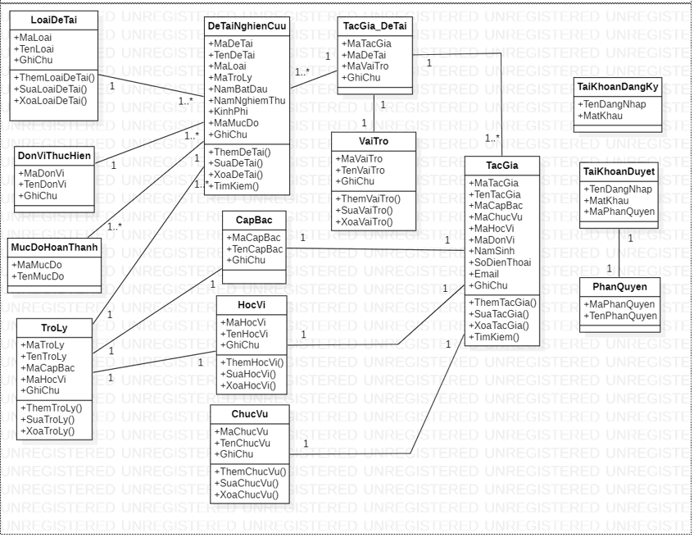
Hình 5.1. Class Diagram

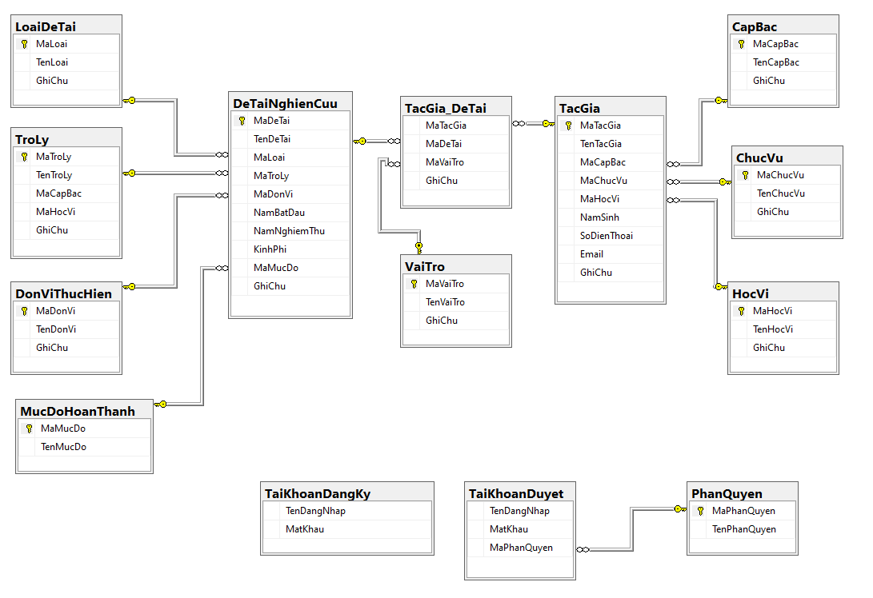
Hình 5.2. Database Diagram

5.3. Bảng LoaiDeTai
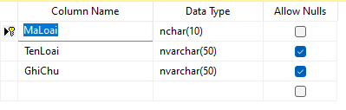

5.4. Bảng CapBac
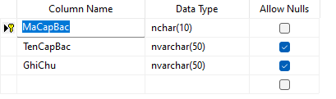

5.5. Bảng ChucVu
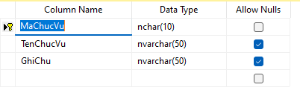

5.6. Bảng DonVi
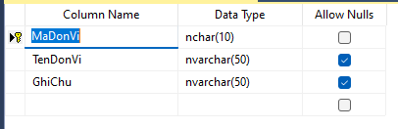

5.7. Bảng TacGia
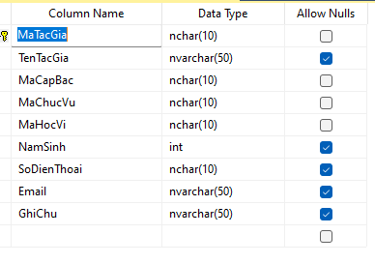

5.8. Bảng DeTaiNghienCuu
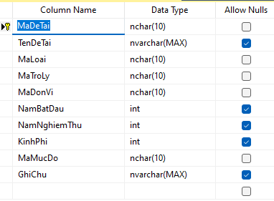

5.9. Bảng TacGia-DeTai
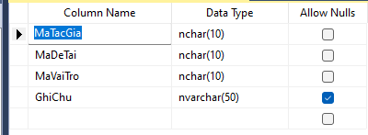

5.10. Bảng Vaitro
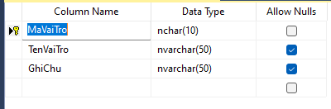

5.11. Bảng TroLy
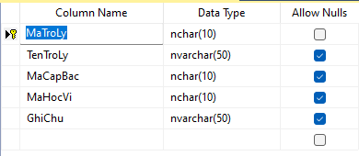

5.12. Bảng MucDoHoanThanh
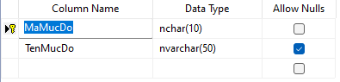

5.13. Bảng TaiKhoaDangKy
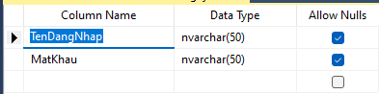

5.14. Bảng TaiKhoanDuyet
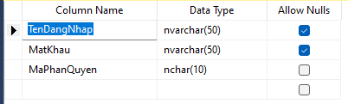

5.15. Bảng PhanQuyen
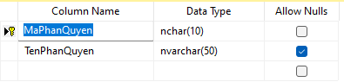

6. CÁC SƠ ĐỒ VÀ GIAO DIỆN PHẦN MỀM

6.1. Chức năng Đăng nhập
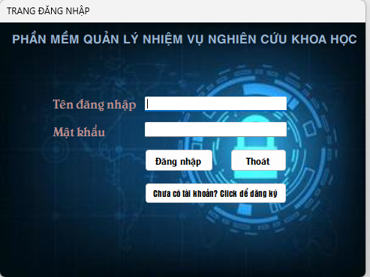
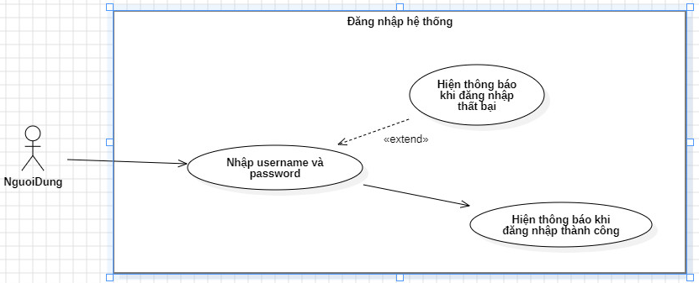
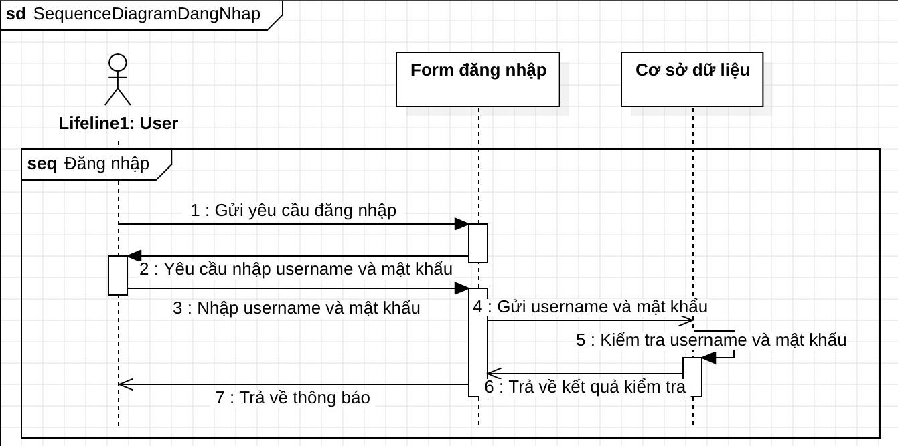

6.2. Chức năng Đăng ký
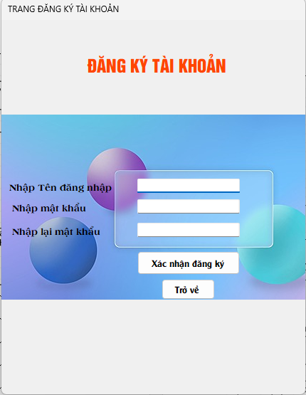
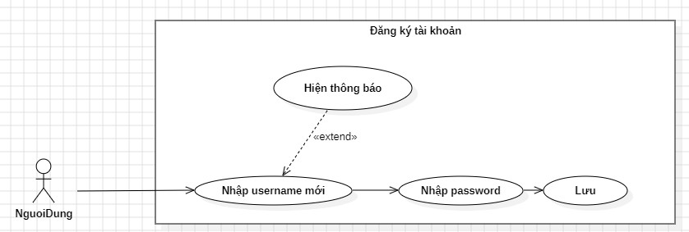

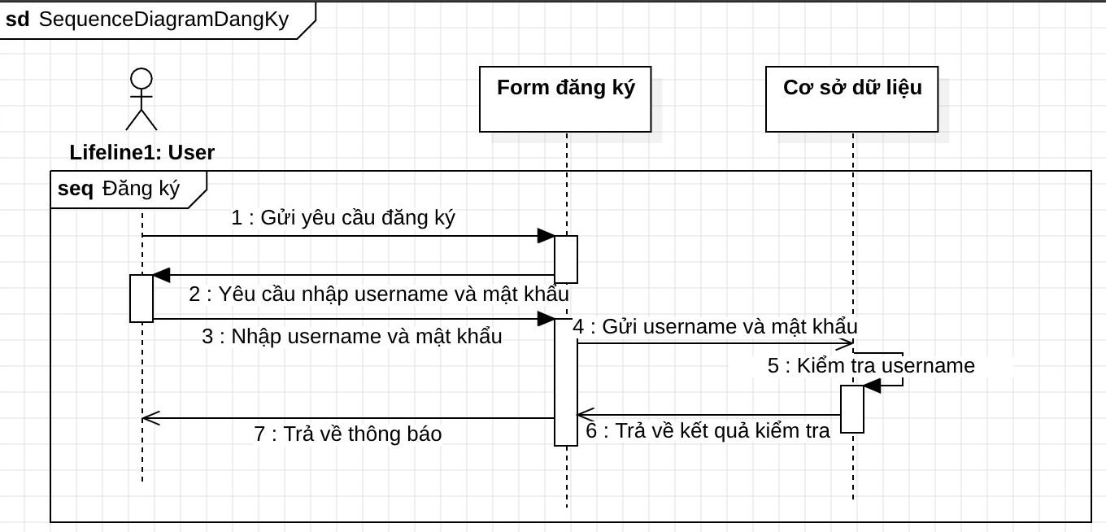

6.3. Chức năng đổi mật khẩu
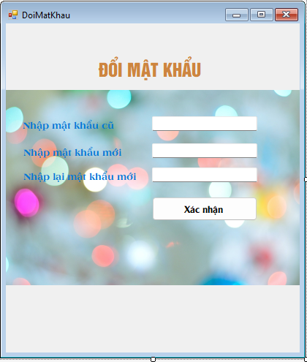

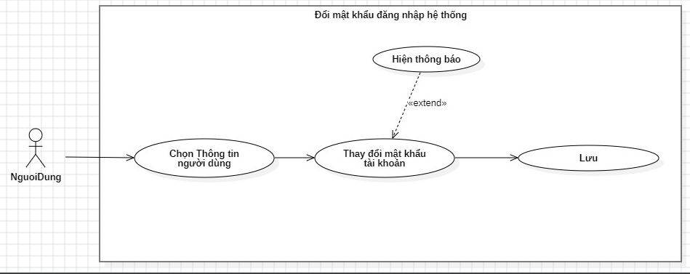

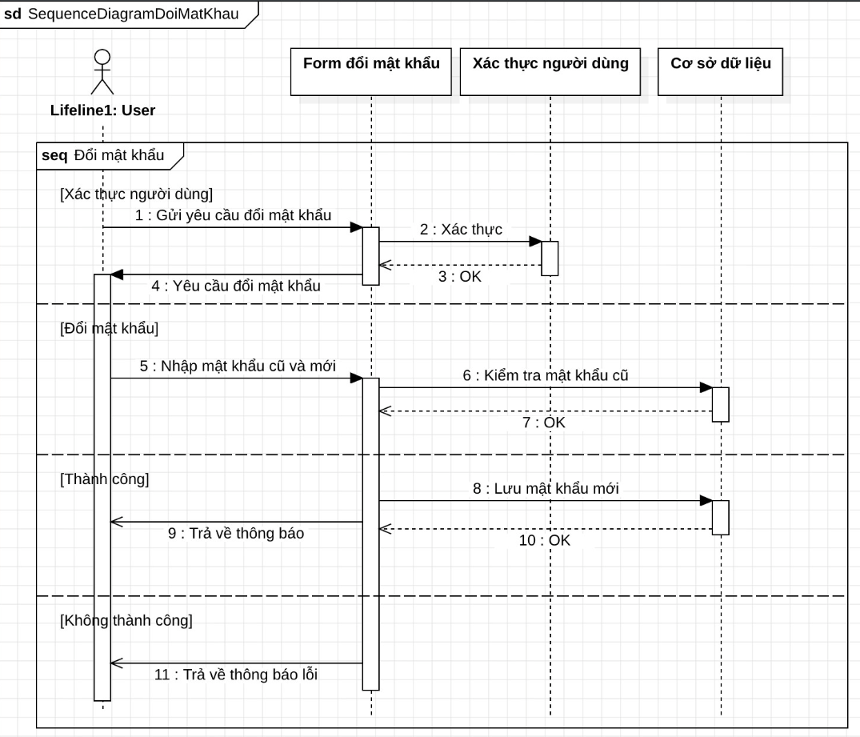

6.4. Chức năng Quản lý NVKH
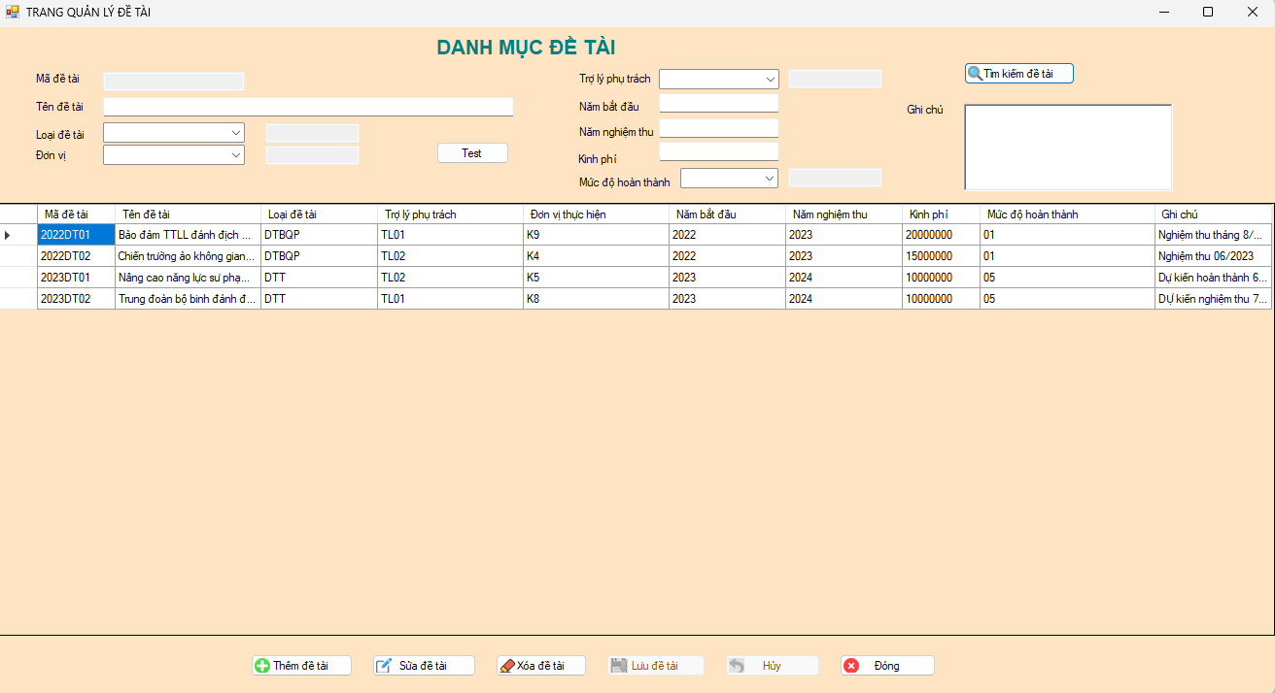
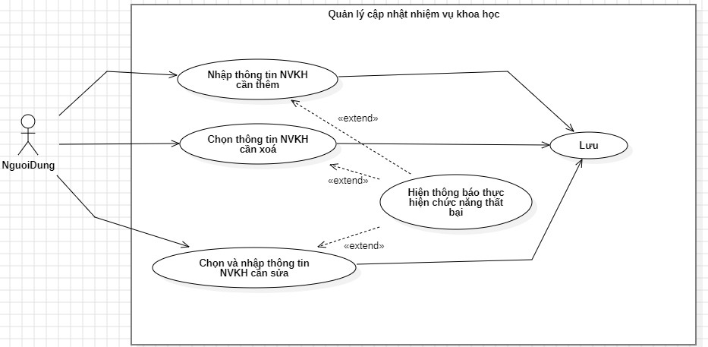

6.5. Chức năng Quản lý LLKH
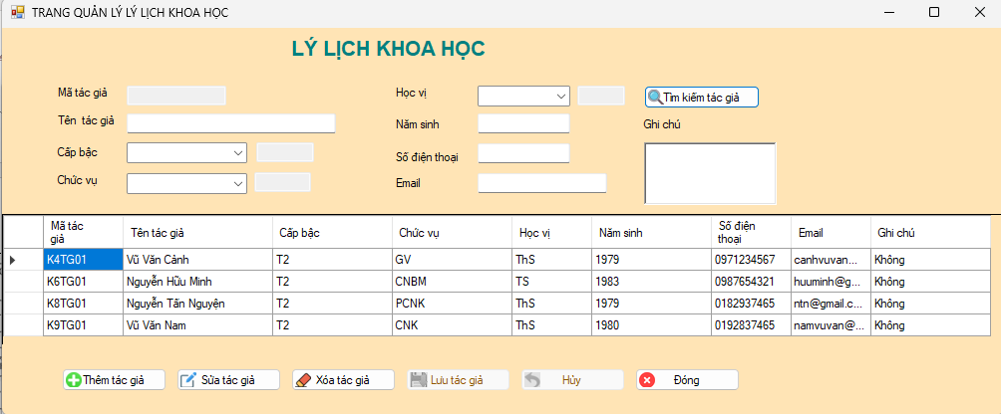
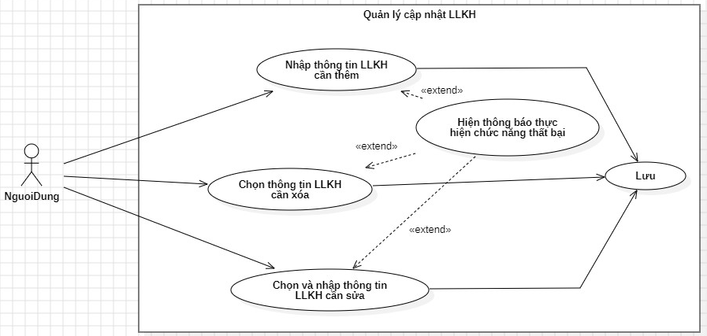

6.6. Chức năng Quản lý nhân sự
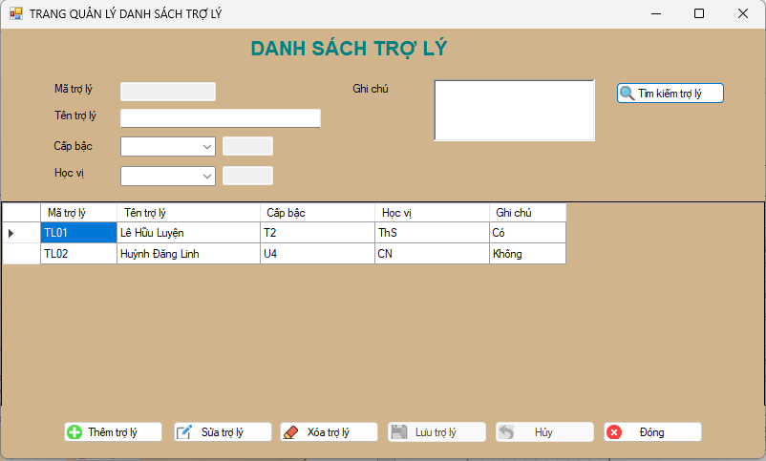
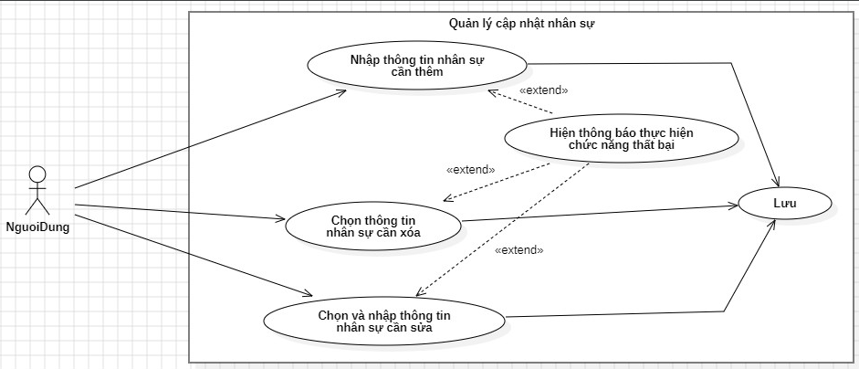

6.7. Chức năng Tìm kiếm
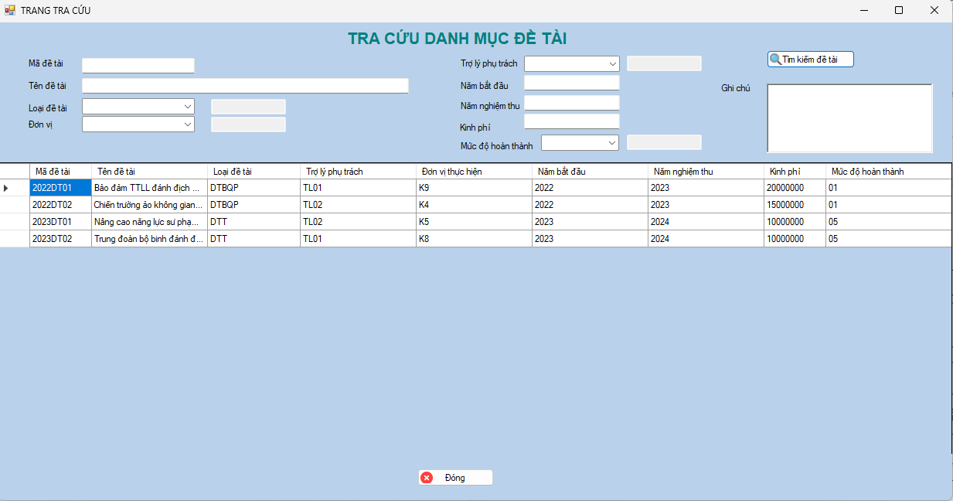
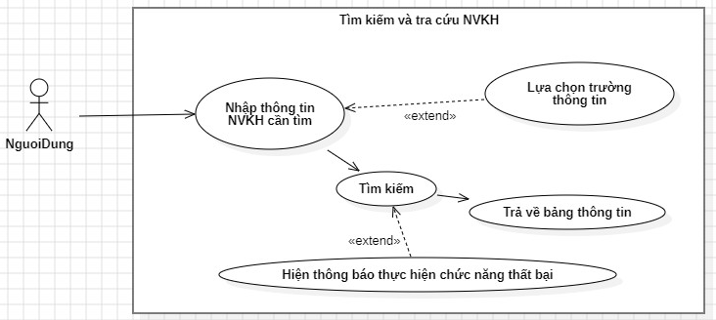
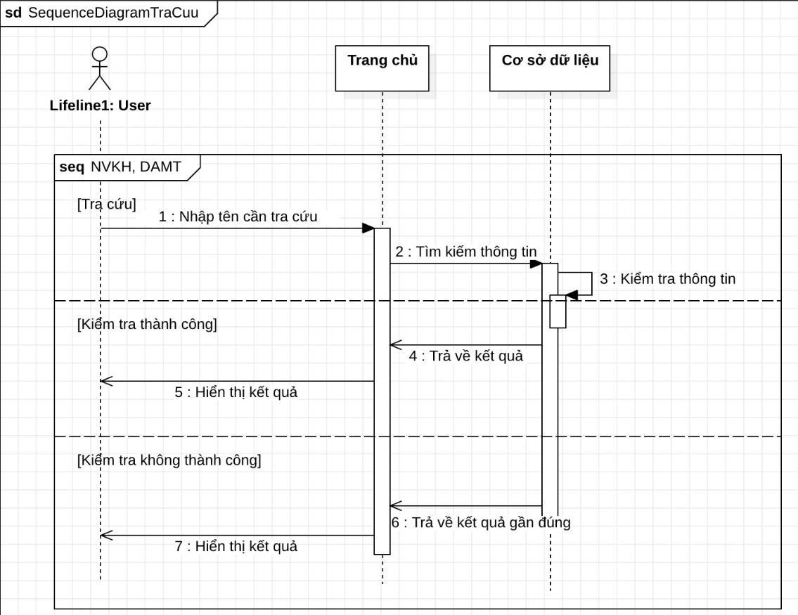

6.8. Chức năng Báo cáo
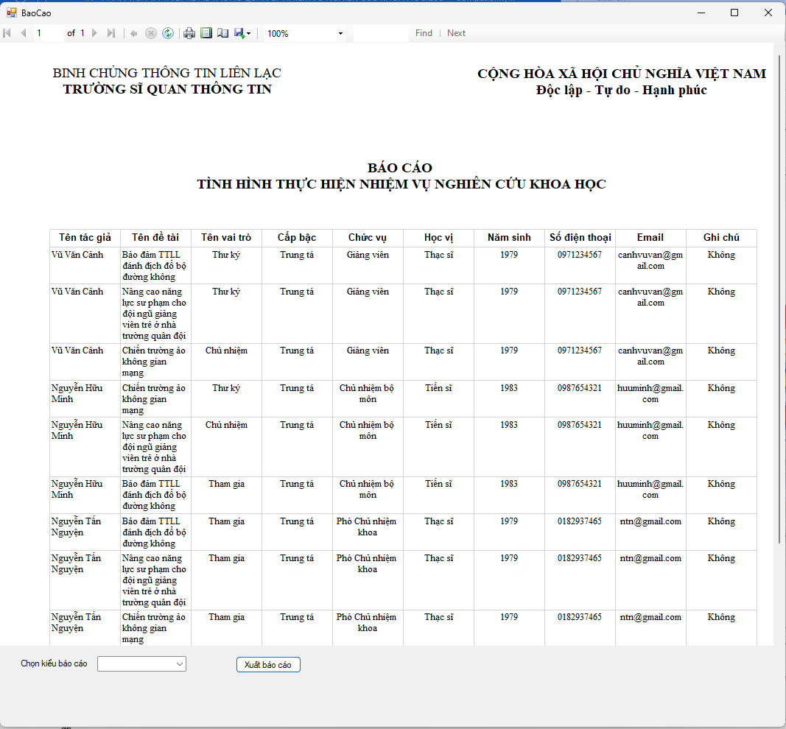

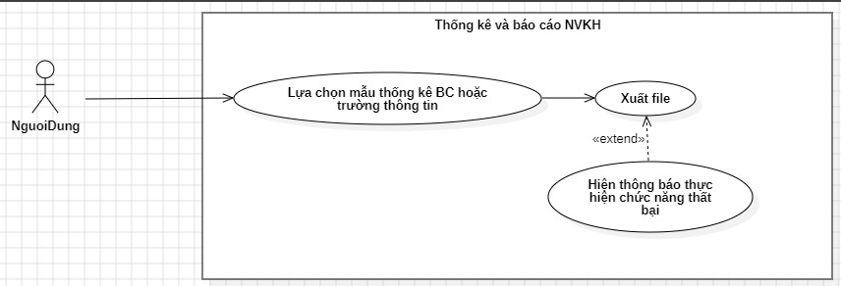
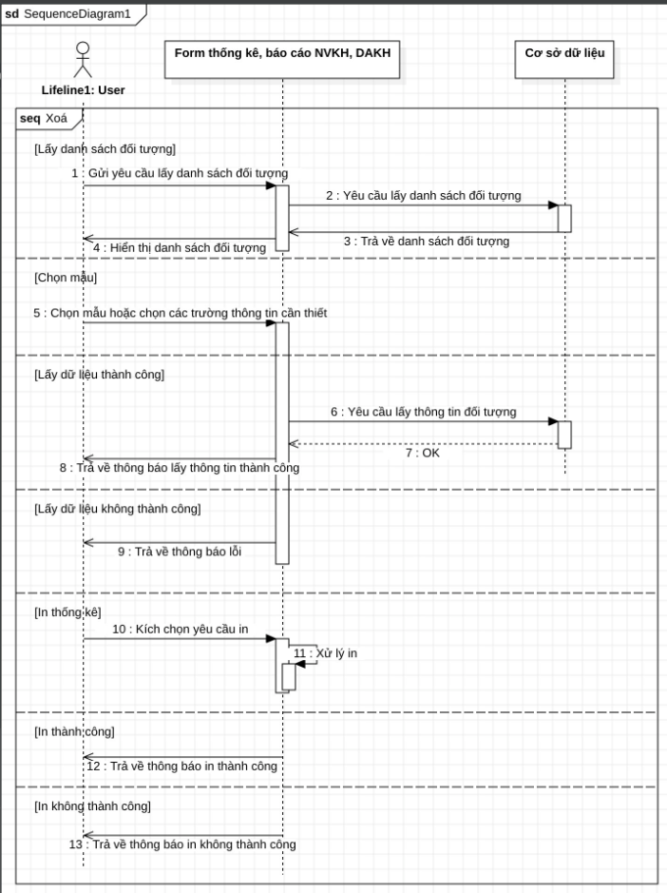

6.9. Sequence Diagram – Sửa
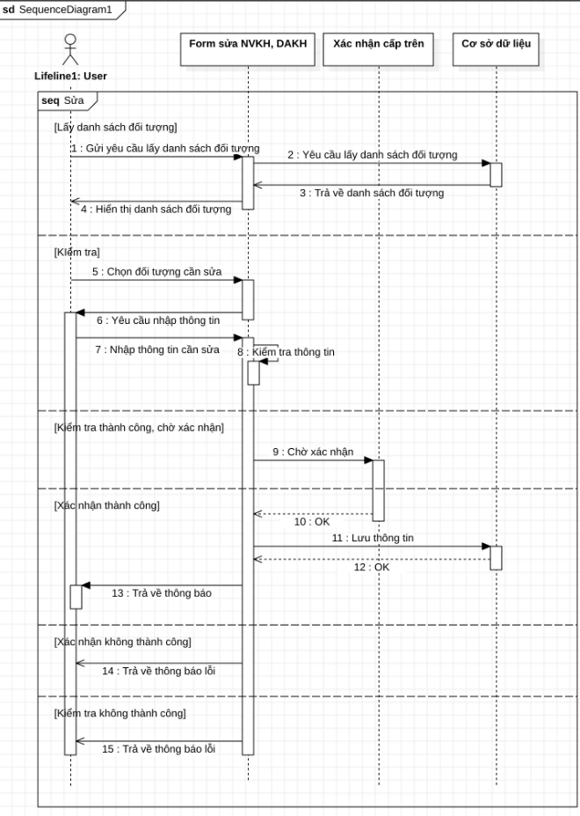

6.10. Sequence Diagram – Thêm
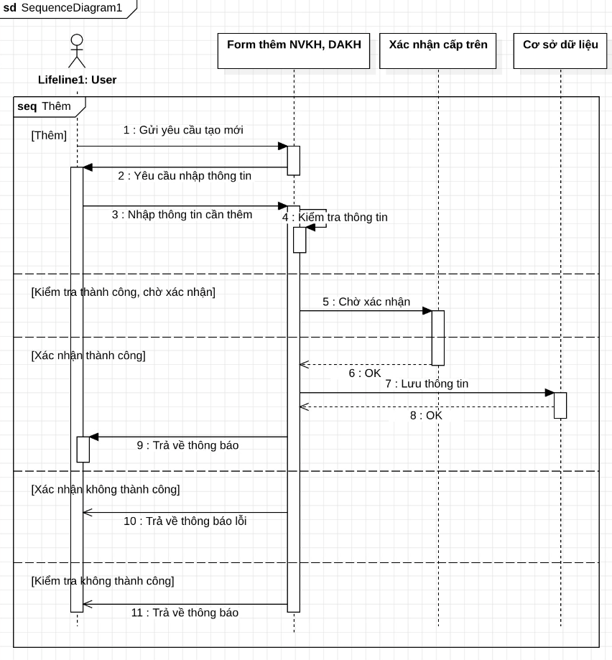

6.11. Sequence Diagram – Xoá
